|  |  |
| --- | --- |
| ICS | 31.200 |
| CCS | |  | | --- | | D:\000000部门项目\09标准化插件开发\程序源代码\StandardEditor_ShanDongKeXieYuan\团标首页面字母T.pngD:\000000部门项目\09标准化插件开发\程序源代码\StandardEditor_ShanDongKeXieYuan\团标首页面字母T后面的反斜杠.png ZJBDT |   L56 |

团体标准

T/ZJBDT 001—2025

新型非易失性存储芯片（磁随机存储芯片、相变存储芯片、阻变存储芯片）存储性及可靠性测试方法

第2部分：磁随机存储芯片测试

Testing methods for storage and reliability of emerging non-volatile memory chips (MRAM, PCM, RRAM)

Part 2: Magnetic random-access memory (MRAM) testing

2025 - 01 - 10发布

2025 - 01 - 10实施

浙江省半导体行业协会   发布

目次

[前言 II](#_Toc185325069)

[1 范围 1](#_Toc185325070)

[2 规范性引用文件 1](#_Toc185325071)

[3 术语和定义 1](#_Toc185325072)

[4 测试要求及设备 1](#_Toc185325073)

[4.1 测试要求 1](#_Toc185325074)

[4.2 测试设备 1](#_Toc185325075)

[4.2.1 静态抗磁性测试与动态抗磁性测试设备 1](#_Toc185325076)

[4.2.2 置位复位测试、耐久测试与数据保持时间测试设备 2](#_Toc185325077)

[5 静态抗磁性测试 2](#_Toc185325078)

[5.1 测试条件 2](#_Toc185325079)

[5.1.1 抗干扰磁场测试条件 2](#_Toc185325080)

[5.1.2 抗干扰时间测试条件 2](#_Toc185325081)

[5.2 测试程序 2](#_Toc185325082)

[5.2.1 抗干扰磁场测试程序 3](#_Toc185325083)

[5.2.2 抗干扰时间测试程序 3](#_Toc185325084)

[6 动态抗磁性测试 3](#_Toc185325085)

[6.1 测试条件 3](#_Toc185325086)

[6.2 测试程序 3](#_Toc185325087)

[6.2.1 全字节写“0”测试程序 3](#_Toc185325088)

[6.2.2 全字节写“1”测试程序 3](#_Toc185325089)

[7 置位复位测试 4](#_Toc185325090)

[7.1 测试条件 4](#_Toc185325091)

[7.1.1 置位复位电压测试条件 4](#_Toc185325092)

[7.1.2 置位复位时长测试条件 4](#_Toc185325093)

[7.2 测试程序 4](#_Toc185325094)

[7.2.1 置位复位电压测试程序 4](#_Toc185325095)

[7.2.2 置位复位时长测试程序 4](#_Toc185325096)

[8 耐久测试 5](#_Toc185325097)

[8.1 测试条件 5](#_Toc185325098)

[8.2 测试程序 5](#_Toc185325099)

[9 数据保持时间测试 5](#_Toc185325100)

[9.1 测试条件 5](#_Toc185325101)

[9.2 测试程序 5](#_Toc185325102)

前言

本文件按照GB/T 1.1—2020《标准化工作导则 第1部分：标准化文件的结构和起草规则》的规定起草。

《新型非易失性存储芯片（磁随机存储芯片、相变存储芯片、阻变存储芯片）存储性及可靠性测试方法》由以下部分组成：

1. 第1部分：总则；
2. 第2部分：磁随机存储芯片测试；
3. 第3部分：相变存储芯片测试；
4. 第4部分：阻变存储芯片测试。

本文件为第2部分。

请注意本文件的某些内容可能涉及专利。本文件的发布机构不承担识别专利的责任。

本文件由浙江省半导体行业协会提出并归口。

本文件主要起草单位：浙江大学。

本文件参与起草单位：浙江驰拓科技有限公司、联芸科技（杭州）股份有限公司、深圳市思恩技术有限公司、杭州华澜微电子股份有限公司、杭州电子科技大学、深圳市普科技术有限公司、杭州加速科技有限公司。

本文件主要起草人：程志渊、黄平洋、刘晨曦、杨吉龙、丁勇、何世坤、李国阳、方盼、骆建军、谭建新、邬刚。

新型非易失性存储芯片（磁随机存储芯片、相变存储芯片、阻变存储芯片）存储性及可靠性测试方法

第2部分：磁随机存储芯片测试

* 1. 范围

本文件描述了磁随机存储芯片存储性及可靠性测试方法的术语、测试要求、测试设备、测试条件、测试程序等。

本文件适用于实现磁随机存储芯片的存储性及可靠性验证。

* 1. 规范性引用文件

本文件没有规范性引用文件。

* 1. 术语和定义

GB/T 6648——1986、GB/T 17574——1998、GB/T 35003——2018和本标准第1部分界定的以及下列术语和定义适用于本文件。

**抗磁性 Diamagnetism**

抗磁性是一种物质对外加磁场产生微弱反磁化的现象。抗磁性物质在外部磁场的作用下会产生与外加磁场方向相反的感应磁化，从而抵消一部分外部磁场。

**误码率** **Raw Bit Error Rate**

在数字通信或存储系统中，接收或读取的数据中出现错误的比特数与传输或存储的总比特数之间的比率。

**数据错误率 failure rate；F**

不进行任何操作，经过一段时间后，磁随机存储芯片发生翻转的比特数与总比特数的比值。

**热稳定因子 thermal stability factor； $∆$**

表示热波动下自由层磁化方向随机发生翻转的倾向。用能量势垒E，操作温度T与玻尔兹曼常数k的乘积的比值来计算。热稳定因子越大，相同操作温度下存储中数据储存时间越长，热稳定性越好。

* 1. 测试要求及设备
     1. 测试要求

测试中的电源电压或电流应在规定值±1%以内。

测试中的温度应在规定值±1℃以内。

测试中的磁场强度值应在规定值±1%或±20 Oe以内。

* + 1. 测试设备
       1. 静态抗磁性测试与动态抗磁性测试设备

磁随机存储芯片静态抗磁性测试与动态抗磁性测试需要控制器、待测磁随机存储芯片、电源模块、电磁铁等设备。如图1所示：

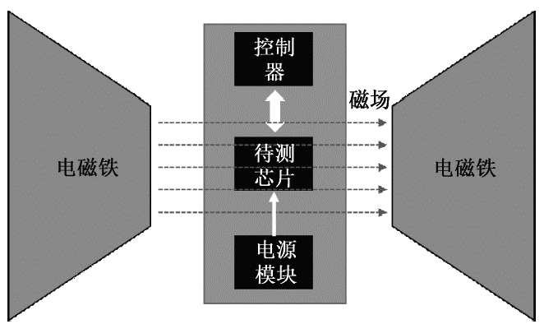

1. 磁随机存储芯片静态抗磁性测试与动态抗磁性测试设备示意图
   * + 1. 置位复位测试、耐久测试与数据保持时间测试设备

磁随机存储芯片置位复位测试、耐久测试与数据保持时间测试需要主控驱动、磁随机存储芯片和温度控制箱等设备。如图2所示：

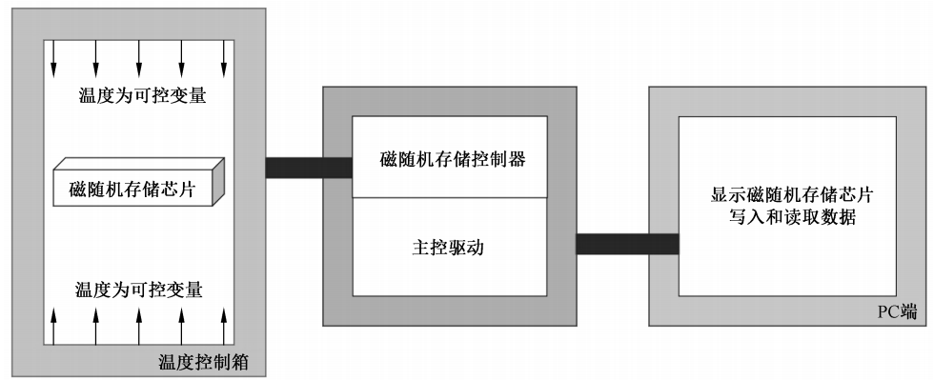

1. 磁随机存储芯片置位复位测试、耐久测试与数据保持时间测试设备示意图

测试设备的准确度：电源电压和偏压准确度应保持在规定值的±1%之内；输入调整电压准确度应保持在规定值的±1%或±1mV之内；输入脉冲特性、重复率、频率等准确度应保持在±1%之内。

* 1. 静态抗磁性测试
     1. 测试条件
        1. 抗干扰磁场测试条件

环境磁场：非干扰磁场环境中的磁场大小不能大于1 Oe。

测试温度：20℃~40℃。

测试磁场：从0 Oe增加到1000 Oe，步进不大于100 Oe，根据样品规格设置。

测试容量：使用芯片全部容量。

测试数据：全字节写“0”、全字节写“1”或全字节棋盘式写入。

* + - 1. 抗干扰时间测试条件

环境磁场：非干扰磁场环境中的磁场大小不能大于1 Oe。

测试温度：20℃~40℃。

测试磁场：应在规定值±1%或±20 Oe以内，规定值根据样品规格设置。

测试时间：从0小时增加到1000小时，步进T小时，T≤100，根据样品规格设置。

测试容量：使用芯片全部容量。

测试数据：全字节写“0”、全字节写“1”或全字节棋盘式写入。

* + 1. 测试程序
       1. 抗干扰磁场测试程序

具体测试步骤如下：

1. 在无磁场干扰的环境下，对磁随机存储芯片进行全字节数据写入。
2. 在无磁场干扰的环境下，对磁随机存储芯片进行全字节数据读取，确保数据写入成功。
3. 使用磁控设备调节外磁场强度及当前磁场方向（X、Y和Z三个外磁场方向）。
4. 磁随机存储芯片放置在磁场发生器中进行外磁干扰。
5. 逐级增长干扰磁场大小。
6. 主控驱动设备对磁随机存储芯片进行数据确认，查看是否有数据被干扰。
7. 若有数据被干扰，则记录该磁场为最小抗干扰磁场。
8. 逐级增长干扰磁场大小。
9. 主控驱动设备对磁随机存储芯片进行数据确认，判断磁随机存储芯片数据是否全部被干扰。
10. 若磁随机存储芯片数据全部被干扰，则记录该磁场为最大抗干扰磁场。
    * + 1. 抗干扰时间测试程序

具体测试步骤如下：

1. 在无磁场干扰的环境下，对磁随机存储芯片进行全字节数据写入。
2. 在无磁场干扰的环境下，对磁随机存储芯片进行全字节数据读取，确保数据写入成功。
3. 使用磁控设备调节外磁场强度及当前磁场方向（X、Y和Z三个外磁场方向）。
4. 磁随机存储芯片放置在磁场发生器中进行外磁干扰。
5. 每间隔T小时，主控驱动设备对磁随机存储芯片进行数据确认，查看是否有数据被干扰。
6. 若有数据被干扰，则记录该时间为最小抗干扰时间。
7. 磁随机存储芯片继续放置在磁场发生器中进行外磁干扰。
8. 每间隔T小时，主控驱动设备对磁随机存储芯片进行数据确认，判断磁随机存储芯片数据是否全部被干扰。
9. 若磁随机存储芯片数据全部被干扰，则记录该时间为最大抗干扰时间。
   1. 动态抗磁性测试
      1. 测试条件

环境磁场：非干扰磁场环境中的磁场大小不能大于1 Oe。

测试温度：20℃~40℃。

测试磁场：应在规定值±1%或±20 Oe以内，规定值根据样品规格设置。

测试容量：使用芯片全部容量。

测试数据：全部字节写“0”、全部字节写“1”。

* + 1. 测试程序
       1. 全字节写“0”测试程序

具体测试步骤如下：

1. 在无磁场干扰的环境下，对磁存储芯片全字节写“1”。
2. 在无磁场干扰的环境下，对磁存储芯片进行全字节数据读取，确保数据写入成功。
3. 在有外磁场干扰的环境下，对磁存储芯片全字节写“0”。
4. 磁随机存储芯片继续放置磁场发生器中进行外磁干扰，保持一段固定时间。
5. 对磁随机存储芯片进行数据读取，验证当前字节是否全部为“0”，若存在不为“0”的情况，计算误码率。
6. 该误码率越低，芯片的动态抗磁性能力越强。
   * + 1. 全字节写“1”测试程序

具体测试步骤如下：

1. 在无磁场干扰的环境下，对磁存储芯片全字节写“0”。
2. 在无磁场干扰的环境下，对磁存储芯片进行全字节数据读取，确保数据写入成功。
3. 在有外磁场干扰的环境下，对磁存储芯片全字节写“1”。
4. 磁随机存储芯片继续放置磁场发生器中进行外磁干扰，保持一段固定时间。
5. 对磁随机存储芯片进行数据读取，验证当前字节是否全部为“1”，若存在不为“1”的情况，计算误码率。
6. 该误码率越低，芯片的动态抗磁性能力越强。
   1. 置位复位测试
      1. 测试条件
         1. 置位复位电压测试条件

环境磁场：非干扰磁场环境中的磁场大小不能大于1 Oe。

测试温度：20℃~40℃。

测试容量：使用芯片一半及以上容量。

测试电压：置位电压幅值从0V增加到2V，步进0.1V；复位电压幅值从标准复位电压开始上下拉偏，步进0.1V。

脉冲宽度：置位/复位脉冲宽度根据样品规格设置。

* + - 1. 置位复位时长测试条件

环境磁场：非干扰磁场环境中的磁场大小不能大于1 Oe。

测试温度：20℃~40℃。

测试容量：使用芯片一半及以上容量。

测试电压：置位/复位电压幅值根据样品规格设置。

脉冲宽度：置位脉冲宽度从1ns增加到50us，步进1ns；复位脉冲宽度从标准复位脉宽开始上下拉偏，步进2ns。

* + 1. 测试程序
       1. 置位复位电压测试程序

具体测试步骤如下：

1. 使能磁随机存储芯片具体端口，选中指定行列地址中的存储单元。
2. 在置位/复位操作之前，将指定行列地址中的全部存储单元复位为“0”/置位为“1”。
3. 对磁存储芯片进行全字节数据读取，确保数据有效复位/置位。
4. 对磁随机存储芯片指定行列地址进行置位/复位操作。
5. 读取执行过置位/复位操作的各个存储单元的状态，若状态没有改变，则改变置位/复位电压幅值 $V_{s}/V_{r}$，重复进行（d）~（e）。
6. 不断循环直至指定行列地址中全部存储单元的状态发生改变，记录此时的置位/复位电压幅值 $V_{ms}/V_{mr}$ 为置位/复位电压。
   * + 1. 置位复位时长测试程序

具体测试步骤如下：

1. 使能磁随机存储芯片具体端口，选中指定行列地址中的存储单元。
2. 在置位/复位操作之前，将指定行列地址中的全部存储单元复位为“0”/置位为“1”。
3. 对磁存储芯片进行全字节数据读取，确保数据有效复位/置位。
4. 对磁随机存储芯片指定行列地址进行置位/复位操作。
5. 读取执行过置位/复位操作的各个存储单元的状态，若状态没有改变，则改变置位/复位脉冲宽度 $T_{s}/T_{r}$，重复进行（d）~（e）。
6. 不断循环直至指定行列地址中全部存储单元的状态发生改变，记录此时的置位/复位脉冲宽度 $T_{ms}/T_{mr}$ 为置位/复位时长。
   1. 耐久测试
      1. 测试条件

环境磁场：非干扰磁场环境中的磁场大小不能大于1 Oe。

测试温度：-40℃、25℃、85℃、125℃。

测试容量：使用芯片全部容量。

测试电压：置位/复位电压幅值使用7.2.1测试程序测出的置位/复位电压。

脉冲宽度：置位/复位脉冲宽度使用7.2.2测试程序测出的置位/复位时长。

循环间歇时长：根据样品规格设置，通常10s~30s。

* + 1. 测试程序

具体测试步骤如下：

1. 选择一项测试温度T，将磁随机存储芯片置于温度为T的环境中。
2. 使能磁随机存储芯片具体端口，选中指定行列地址中的存储单元。
3. 对磁随机存储芯片指定行列地址进行反复的置位操作与复位操作。
4. 操作循环次数在 ${10}^{i}\sim {10}^{i+1}$ 次之间，且为 ${10}^{i}$ 的整数倍时，进行循环间歇，并读取磁随机存储芯片指定行列地址中全部存储单元的阻值。其中，i=1,2,3…。
5. 若可以通过阻值区分存储单元的存储状态则重复进行（c）~（d）。
6. 不断循环直至无法通过指定行列地址中某存储单元的阻值区分存储单元的存储状态，即存储单元失效。
7. 记录测试温度T下失效单元的耐久度为失效单元失效前成功执行置位操作与复位操作的次数。
   1. 数据保持时间测试
      1. 测试条件

环境磁场：非干扰磁场环境中的磁场大小不能大于1 Oe。

测试温度：从 $T_{1}$ 增加至 $T_{N}$，步进 $\frac{T_{N}−T_{1}}{N}$，测试次数N根据样品规格设置。通常 $T_{1}$ 大于100℃， $T_{N}$ 大于200℃。

测试容量：使用芯片全部容量。

在磁随机存储芯片中，数据错误率F与热稳定因子∆的关系见公式（1）：

$F=1−exp⁡[−(t/{ τ_{0}})∗exp(−∆)]$ ()

式中：

$F$——数据错误率；

$t$——芯片的数据保持时间，单位为小时(h)；

$τ_{0}$——固有尝试时间，一般为1ns；

——热稳定因子。

* + 1. 测试程序

具体测试步骤如下：

1. 将磁随机存储芯片置于温度为 $T_{1}$ 的高温环境中。
2. 对磁随机存储芯片进行初始化。采用芯片额定工作电压进行数据写入，将磁随机存储芯片的全部字节写“0”。
3. 经过时长 $τ_{1}$ 后，采用芯片额定工作电压读取磁随机存储芯片的状态，得到此温度下的数据错误率 $F_{1}$，将 $τ_{1}$ 和F1分别代入公式(1)中的t和F，计算得到 $∆_{1}$。
4. 重复（a）~（c），用递增的温度 $T_{2}\sim T_{N}$ 代替（a）中的温度 $T_{1}$，用时长 $τ_{2}\sim τ_{N}$ 代替（c）中的 $τ_{1}$，测试得到数据错误率 $F_{2}\sim F_{N}$，计算得到 $∆_{2}\sim ∆_{N}$。
5. 采用加速模型对 $∆_{1}\sim ∆_{n}$ 进行线性拟合，得到磁随机存储芯片在某个较低温度T下的热稳定因子 $∆_{T}^{“0”}$。
6. 重复（a）~（e），初始化时采用芯片额定工作电压将磁随机存储芯片的全部字节写“1”，得到磁随机存储芯片在某个较低温度T下的热稳定因子 $∆_{T}^{“1”}$。
7. 取 $∆_{T}^{“0”}$ 和 $∆_{T}^{“1”}$ 中的较小值，作为温度为T时的热稳定性因子 $∆_{T}$。
8. 根据公式（1），计算规定数据错误率（例如 ${10}^{−9}\sim {10}^{−3}$）下温度为T时的数据保持时间，即温度为T时待测芯片的数据保持时间。

